Развитие интереса лицеистов
к предметам естественно-научного цикла

Н.А. Есаян, учитель биологии, заместитель директора,
С.В. Федорова, учитель физики
ГБОУ лицей № 82 Петроградского раойна

В современной школе преподавание предметов естественно - научного цикла переживает серьезные трудности. В настоящее время наблюдается тенденция к снижению уровня знаний почти по всем предметам естественно научного цикла средней школы. Повысить интерес к таким предметам помогают различные внеклассные мероприятия.
Естественнонаучные конкурсы в занимательной форме знакомят учащихся с явлениями природы, с разнообразными применениями законов физики, химии и биологии в быту и технике. Они углубляют и расширяют знания учащихся, способствуют развитию логического мышления и прививают интерес к изучению предметов естественнонаучного цикла, расширяют общий кругозор. Особенно это важно при обучении в школах, лицеях естественнонаучного профиля.
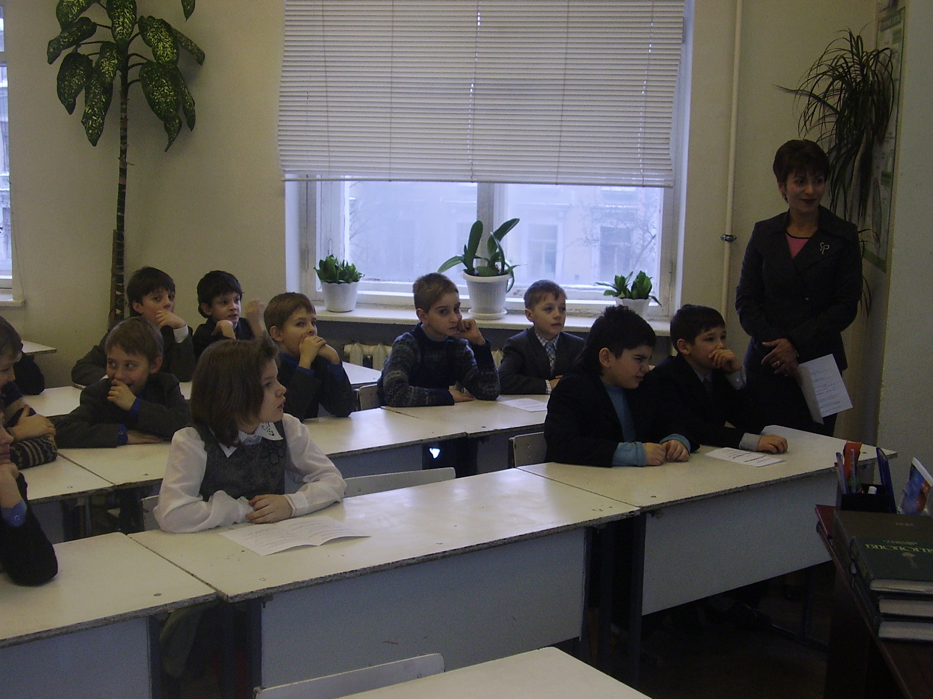
Каждый год мы, учителя естественнонаучного цикла, проводим неделю естественных наук. В рамках недели проходят различные мероприятия. Цель таких мероприятий: осуществление межпредметных связей; развитие логического мышления и закрепление полученных на уроках знаний; создание атмосферы творчества, радости постижения истины, повышение интереса к предметам, развитие внимания, памяти. Учителя лицея пытаются вовлечь в интересный мир физики, биологии, развить дух здорового соперничества.
Например, в рамках недели естественно-научных дисциплин проходили мероприятия «Здоровье и мы», «Паразиты вокруг нас», «Задачи молекулярной биологии», конференция «Эволюция жизни», интеллектуальная игра «Био-физ». В классах проходила викторина «Химическая кухня», были проведены познавательные уроки по биологии «Живая клетка» и по физике «Определение длины световой волны», «Определение заряда электрона».
В ходе мероприятия «Паразиты вокруг нас» учащиеся старших классов выступали в роли наставников и рассказывали учащимся средних классов о паразитах, которых живут вокруг нас. Ребята серьезно подошли к заданию: они подготовили стендовые доклады, разработали презентации и устные отчеты. Оценили проделанную работу не только учителя-предметники, но и учителя других дисциплин, а также учащиеся других классов. Они настолько были заинтересованы, что задавали вопросы, которые выходили за рамки освещенных в докладах тем.
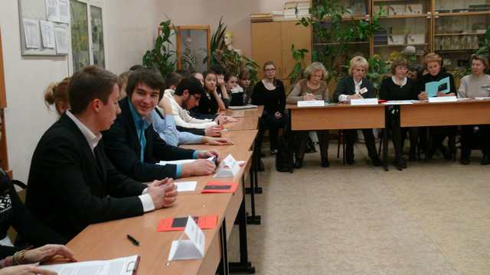
На конференцию «Происхождение жизни», которую подготовили и провели учащиеся 11А класса, были приглашены почетные гости: администрация лицея, представители НМЦ, учителя лицея. Конференция была посвящена возникновению жизни на Земле. Были освещены разные точки зрения на этот вопрос: теория креационизма, теория абиогенеза, теория панспермии. На закрытии конференции были подведены итоги и оглашены результаты. Гости остались очень высокого мнения о работах учащихся.
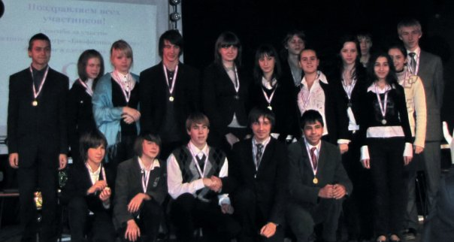
Особо следует отметить те мероприятия, которые способствуют установлению межпредметных связей. Одно из таких мероприятий интеллектуальная игра «Био-физ». В ней участвовали учащиеся 10 и 11 классов. В игре ребята должны были проявить не только знания по физике и биологии, но и научиться нестандартно мыслить и выходить из проблемных ситуаций. Они отвечали на вопросы, самостоятельно проводили физические эксперименты и предлагали свои оригинальные идеи. Все остались довольны и бурно делились положительными эмоциями.
Проведение таких мероприятий развивает интерес у учащихся к предметам, расширяет их знания. Возможно, что именно они в скором времени будут двигать науку вперед.

